Postup práce:
1x 92110 celoplošne 45°
1x 92125 zosilovačka po obvode 3cm (páska)
1x92125 celoplošne 45°
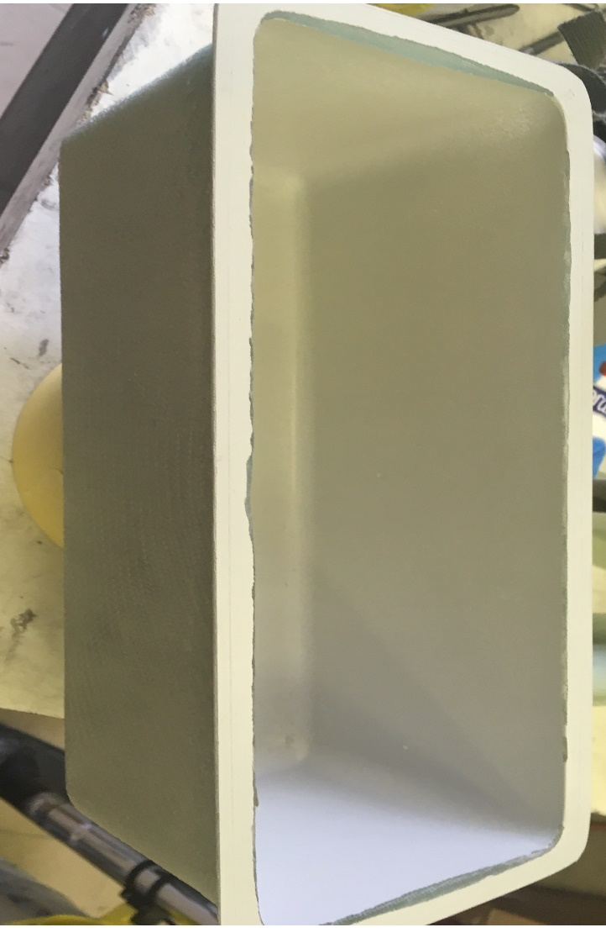

Použitý materiál:
60 g živica + tužidlo
0,25m - 92110
0,25 - 92125
76 cm – páska 92125

